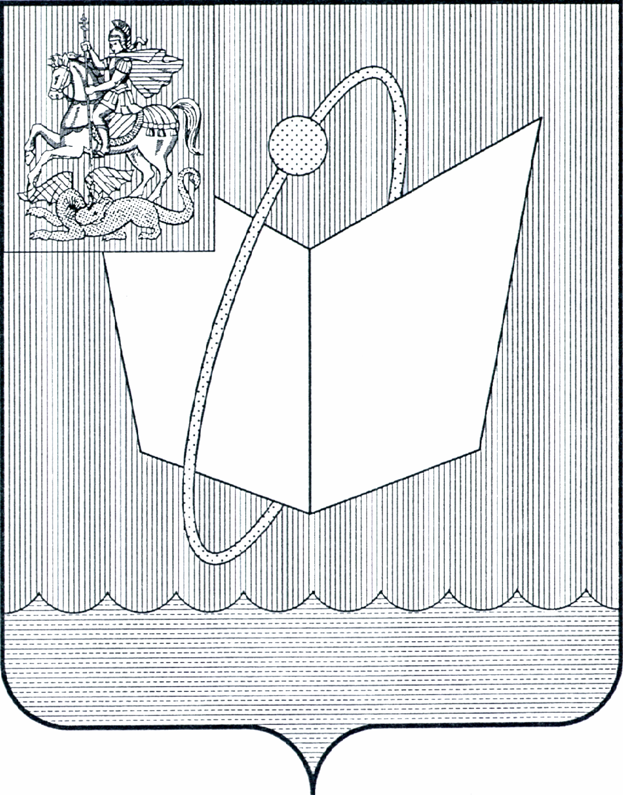
АДМИНИСТРАЦИЯ ГОРОДСКОГО ОКРУГА ФРЯЗИНО

ПОСТАНОВЛЕНИЕ

от 07.07.2021 № 285

Об утверждении состава Координационного Совета по улучшению инвестиционного климата и развитию предпринимательства г. Фрязино

В соответствии с Федеральным законом от 06.10.2003 №131-ФЗ «Об общих принципах организации местного самоуправления в Российской Федерации», Федеральным законом от 25.02.1999 №39-ФЗ «Об инвестиционной деятельности в Российской Федерации, осуществляемой в форме капитальных вложений», Федеральным законом от 24.07.2008 № 209-ФЗ «О развитии малого и среднего предпринимательства в Российской Федерации», постановлением Главы города Фрязино от 11.01.2016 №1 «О создании Координационного Совета по улучшению инвестиционного климата и развитию предпринимательства
г. Фрязино», Уставом городского округа Фрязино

п о с т а н о в л я ю:

- Утвердить состав Координационного Совета по улучшению инвестиционного климата и развитию предпринимательства г.о. Фрязино в согласно приложению к настоящему постановлению.
- Опубликовать настоящее постановление в периодическом печатном издании, распространяемом на территории городского округа Фрязино (еженедельная общественно-политическая газета города Фрязино «Ключъ»), и разместить на официальном сайте городского округа Фрязино в сети Интернет.
- Контроль за выполнением настоящего постановления возложить на заместителя главы администрации Шматко С.Д.

Глава городского округа Фрязино Д.Р. Воробьев

Приложение
к постановлению Администрации
городского округа Фрязино
от 07.07.2021 № 285

С О С Т А В
Координационного Совета по улучшению инвестиционного климата
и развитию предпринимательства городского округа Фрязино

Воробьев Д.Р. | Глава городского округа Фрязино (председатель Совета)
Шматко С.Д. | заместитель главы администрации городского округа Фрязино (заместитель председателя Совета)
Князева Н.В. | председатель комитета по экономике администрации городского округа Фрязино (секретарь Совета)
Романова Е.В. | председатель Совета депутатов городского округа Фрязино (по согласованию)
Бощеван Н.В. | первый заместитель главы администрации городского округа Фрязино
Гутырчик В.Г. | заместитель главы администрации городского округа Фрязино
Мирошниченко А.А. | начальник отдела инвестиционной политики и развития Наукограда комитета по экономике администрации городского округа Фрязино
Чекаданова М.В. | генеральный директор АО «УК ОЭЗ «ИСТОК» (по согласованию)
Михальченков А.Г. | помощник генерального директора АО «УК ОЭЗ «Исток» (по согласованию)
Русаков К.В. | президент ТПП г. Фрязино (по согласованию)
Климачев И.И. | генеральный директор АО «Исток-Аудио Интернэшнл» (по согласованию)
Морозов О.А. | генеральный директор ЗАО «Магратеп» (по согласованию)
Агекян Г.В. | президент ООО «Гранд» (по согласованию)
Мишин С.Б. | генеральный директор АО «ГАЗПРОМНЕФТЬ МЗСМ» (по согласованию)
Очин О.Ф. | помощник генерального директора ООО «НТО «ИРЭ  Полюс» (по согласованию)
Кузнецов В.И. | исполнительный директор ООО «НПК «Дельта-тест» (по согласованию)
Рукавицына К.С. | заместитель директора по общим вопросам ООО МНПП «АНТРАКС» (по согласованию)

